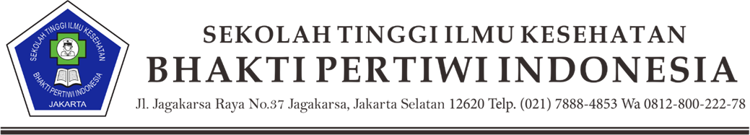

### SURAT KEPUTUSAN

**KETUA SEKOLAH TINGGI ILMU KESEHATAN BHAKTI PERTIWI INDONESIA NOMOR:008/SK/Penlt/STIKES-BPI/III/2023**

**TENTANG**

**PENETAPAN KEGIATAN TRIDHARMA PERGURUAN TINGGI PENELITIAN**

**SEMESTER GENAP TAHUN AKADEMIK 2022/2023**

Ketua Sekolah Tinggi Ilmu Kesehatan Bhakti Pertiwi Indonesia, setelah:

Menimbang :

Mengingat :

Memperhatikan :

1. Bahwa dalam rangka melaksanakan Tri Dharma Perguruan Tinggi di Sekolah Tinggi Ilmu Kesehatan Bhakti Pertiwi Indonesia perlu ditetapkan pelaksanaan kegiatan penelitian semester GENAP tahun akademik 2022/2023;
2. Bahwa pelaksana kegiatan penelitian yang namanya tercantum dalam Surat Keputusan ini dianggap mampu dan memenuhi syarat untuk melaksanakan penelitian di semester GENAP tahun akademik 2022/2023;
3. Bahwa untuk maksud sebagaimana tersebut pada butir 1 dan 2, perlu dikeluarkan Surat Keputusan Ketua Sekolah Tinggi Ilmu Kesehatan Bhakti Pertiwi Indonesia sebagai penetapan dan pengeshananya.
4. Undang-undang Nomor 12 Tahun 2012 tentang Pendidikan Tinggi;
5. Undang-undang Nomor 14 Tahun 2011 tentang Guru dan Dosen
6. Peraturan Pemerintah Republik Indonesia Nomor 4 Tahun 2014 tentang Penyelenggaraan Pendidikan Tinggi dan Pengelolaan Perguruan Tinggi;
7. Permenristekdikti No. 44 Tahun 2015 tentang Standar Nasional Pendidikan Tinggi
8. Permenristekdikti No. 51 Tahun 2017 tentang Sertifikat Dosen;
9. Statuta Sekolah Tinggi Ilmu Kesehatan Bhakti Pertiwi Indonesia.
10. Usulan dari Wakil Ketua I Bidang Akademik
11. Hasil rapat Pimpinan Sekolah Tinggi Ilmu Kesehatan Bhakti Pertiwi Indonesia.

Menetapkan :

### Pertama Dina Mariana, S.ST, M.Kes: Oktavirona, A. A.Md.Keb,SKM,M.Kes, Bdn.Kursih Sulastriningsih, S.SiT, M.Kes,

Judul Penelitian :

### ‘’ faktor-faktor yang mempenghatuhi kesehatan reproduksi perusahaan dan dukungan krluarga dalam penentuan pola menyusui oleh pekerja perempuan di kecamatan cibinong tahun 2023 ”

Kedua : Surat Keputusan ini berlaku sejak tanggal ditetapkan, dan akan berakhir pada perkuliahan semester GENAP tahun akademik 2022/2023.

Ditetapkan di : JAKARTA Pada Tanggal : 1 Maret 2023

Ketua STIKes,

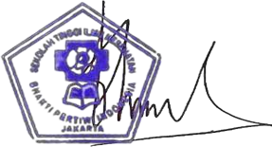

### Dr.Bd.Hj.Ella Nurlelawati, S.SiT, SKM, M.Kes

Tembusan :

* 1. Yayasan Bhakti Pertiwi Indonesia
  2. PPMI STIKES Bhakti Pertiwi Indonesia
  3. Yang Bersangkutan
  4. Arsip